中山市古镇镇曹三村股份合作经济联合社
（一期）“工改工”宗地项目
“三旧”改造方案

根据中山市城市更新（“三旧”改造）专项规划和现行控制性详细规划，古镇镇人民政府拟对位于中山市古镇镇曹三工业大道的中山市古镇镇曹三村股份合作经济联合社（一期）用地进行改造，由中山市古镇镇曹三村股份合作经济联合社（下称“曹三经联社”）自主改造，采取全面改造的改造方式。改造方案如下：

一、改造地块基本情况

（一）总体情况
改造项目位于中山市古镇镇曹三工业大道，东至古镇镇曹二村，南至曹三工业大道中东二路，西至曹三工业大道中，北至曹三工业大道北东一路，项目总用地面积7.8948公顷（78948.29平方米，折合118.42亩）。

（二）标图入库情况（以后续实际入库情况为准）
改造地块涉及两个图斑范围，改造地块7.8948公顷（78948.29平方米，折合118.42亩）均纳入“三旧”标图入库，纳入本次改造范围。
其中，图斑1图斑编号44200027965，图斑面积为3.7714公顷（37713.83平方米，折合56.57亩），于2018年12月纳入“三旧”标图入库。后续将申请调整该图斑，调整后图斑面积为7.8993公顷（78992.70平方米，折合118.49亩），其中7.8948公顷（78948.29平方米，折合118.42亩）纳入本次改造地块范围。
图斑2图斑编号44200027966，图斑面积为4.4396公顷（44396.08平方米，66.59亩），于2018年12月因短期未有计划改造原因调整为删减地块。后续将申请调整该图斑，调整该后该图斑不涉及本次改造地块范围。

（三）权属情况
改造地块总用地面积为7.8948公顷（78948.29平方米，折合118.42亩），共包含7宗用地。
涉及集体用地5宗，总面积为3.2698公顷（32698.37平方米，折合49.05亩），均未办理使用权证，其中4宗用地已办理集体土地所有权证，具体情况为：地块一0.9756公顷（9755.59平方米，折合14.63亩）、地块二1.4870公顷（14869.98平方米，折合22.30亩）、地块四0.5988公顷（5988.36平方米，折合8.98亩），所有权证号均为中府集有（2013）第1000040号，为所有权人曹三经联社自2003年1月开始使用；地块三0.2070公顷（2070.46平方米，折合3.11亩），不动产权证号为粤（2020）中山市不动产权第0260589号，为所有权人曹三经联社自2003年1月开始使用。地块七0.0014公顷（13.98平方米，折合0.02亩）正在办理确权登记手续。
涉及国有用地2宗，总面积为4.6250（46249.92平方米，折合69.37亩），均已确权、登记，为土地使用权人曹三经联社自2003年1月开始使用，具体情况为：地块五1.8737公顷（18736.59平方米，折合28.10亩），不动产权证号为粤（2023）中山市不动产权第0394861号；地块六2.7513公顷（27513.33平方米，折合41.27亩），不动产权证号为粤（2023）中山市不动产权第0394685号。

（四）土地现状情况
改造地块“二调”及最新土地利用现状地类均为建设用地7.8948公顷（78948.29平方米，折合118.42亩），其中地块一、地块二、地块三、地块四、地块七未完善建设用地手续，地块五、地块六已完善建设用地手续。改造范围不涉及整体利用的边角地、夹心地、插花地（下称“三地”）、其他用地、征地留用地、与原“三旧”用地置换的“三旧”用地或其他存量建设用地、使用原“三旧”用地复垦产生的规模或指标的非建设用地。
改造主体地块原有150栋建筑物，总建筑面积约91692平方米，现状容积率为1.2，为曹三经联社自2003年1月开始使用，无合法规划报建等手续，主要作灯具、灯饰生产加工及五金制造所用。改造前年产值为11842万元（折合100万元/亩），年税收为414万元（折合3.5万元/亩）。
改造地块不涉及到抵押、历史文化资源要素等情况，属于我市土壤环境潜在监管地块（中山市古镇曹三喷塑厂地块），但土地权利人曹三经联社不涉及转让、收回或收储，不属于《中华人民共和国土壤污染防治法》等规定中需要开展土壤污染状况调查的情形，不需要开展土壤污染状况调查和修复；地块一、地块二、地块三、地块四、地块七不涉及闲置情况，地块五、地块六待改造方案经市级会议集体审议后，按《中山市旧厂房改造实施细则（修订）》（中府〔2023〕58号）第二十二条规定，办理闲置放行业务。改造地块涉及违法使用土地3.2698公顷（32698.37平方米，折合49.05亩），已按规定落实违法用地处罚。
（五）规划情况
改造地块符合国土空间总体规划（土地利用总体规划）、控制性详细规划，已纳入《中山市城市更新（“三旧”改造）专项规划（2020-2035）》。在国土空间总体规划（土地利用总体规划），属建设用地7.8948公顷（78948.29平方米，折合118.42亩）。在《中山市古镇镇曹步片区控制性详细规划（2020）》（中府函〔2020〕317号）中，属一类工业用地6.9104公顷（69104.18平方米，折合103.66亩），规划容积率1.0-3.5，建筑密度35%-60%，绿地率10%-15%，生产性建筑高度≤50米，配套设施建筑高度≤100米；属城市道路用地0.8332公顷（8331.70平方米，折合12.50亩）；属区域交通设施用地0.1512公顷（1512.41平方米，折合2.27亩）。
改造项目位于城镇开发边界内，不涉及永久基本农田、生态保护红线等上层次规划强制性管控要求。

二、改造意愿及补偿安置情况

（一）改造意愿
改造项目涉及曹三经联社一个权利主体，古镇镇人民政府已按照法律法规，就改造范围、土地现状、改造主体及拟改造情况、补偿安置方式及标准征询曹三经联社改造意愿，并经该农村集体经济组织股民代表会议三分之二以上股民代表表决，同意将涉及土地、房屋纳入改造范围。

（二）补偿安置情况
改造范围内地块一、地块二、地块三、地块七共2.6710公顷（26710.01平方米，折合40.07亩）用地需办理集体建设用地转国有建设用地手续，不涉及征地补偿、安置补助、青苗及地上附着物补偿、留用地安置、社会保障安置等补偿费用以及听证等事项，出让后的土地出让金按规定返还村集体。

（三）开展社会稳定风险评估情况
改造项目涉及集体建设用地转为国有建设用地2.6710公顷（26710.01平方米，折合40.07亩），已按规定开展社会稳定风险评估，根据评估结果，本改造项目落实风险防范措施后的风险等级为低风险，由古镇镇人民政府及曹三经联社负责落实风险防范及化解措施。

三、改造主体及拟改造情况
根据有关规划要求，改造项目严格按照土地利用总体规划、控制性详细规划管控要求实施建设，在详细规划中属城市道路用地部分，日后古镇镇政府按规划开发建设时，应无偿将用地交给属地政府使用。
（一）改造主体
该改造项目属“工改工”宗地项目，拟采取权利人自主改造的改造方式，由曹三经联社作为改造主体，实施全面改造。
（二）需完善用地手续
1.土地确权
地块七0.0014公顷（13.98平方米，折合0.02亩）用地由曹三经联社办理确权登记手续。
2.用地报批
根据《广东省旧城镇旧厂房旧村庄改造管理办法》（粤府令第279号）、《广东省“三旧”改造标图入库和用地报批工作指引（2021 年版）》（粤自然资函〔2021〕935号），改造地块符合办理集体土地完善转用手续及集体建设用地转为国有建设用地手续的要求。
改造项目范围内地块一、地块二、地块三、地块四、地块七总面积3.2698公顷（32698.37平方米，折合49.05亩）用地需办理集体土地完善转用手续。完善转用后，地块一、地块二、地块三、地块七总面积2.6710公顷（26710.01平方米，折合40.07亩）用地由曹三经联社申请自愿将集体建设用地转为国有建设用地。（上述具体土地面积以办理用地手续时的测量图纸为准）。
3.土地供应
根据《广东省旧城镇旧厂房旧村庄改造管理办法》（粤府令第279号）、《广东省集体建设用地使用权流转管理办法》相关规定，改造地块符合上述协议出让、集体自用的条件。
依据《中山市古镇镇曹步片区控制性详细规划（2020）》（中府函〔2020〕317号）,2.6710公顷（26710.01平方米，折合40.06亩）一类工业用地拟分三块，按容积率3.0-3.5采取协议出让的方式供地给曹三经联社，具体情况为：地块一面积0.9756公顷（9755.59平方米，折合14.63亩），年产值不低于8780万元（折合600万元/亩），年税收不低于438.9万元（折合30万元/亩）；地块二与地块七面积1.4884公顷（14883.96平方米，折合22.33亩），年产值不低于13398万元（折合600万元/亩），年税收不低于669.9万元（折合30万元/亩）；地块三面积0.2070公顷（2070.46平方米，折合3.11亩）,年产值不低于1866万元（折合600万元/亩），年税收不低于93.3万元（折合30万元/亩）。另地块四面积0.5988公顷（5988.36平方米，折合8.98亩）（含4475.95平方米城市道路用地、1512.41平方米区域交通设施用地）采取集体自用的方式供给地给曹三经联社（上述具体供地面积以供地时的测量图纸确定的土地面积为准）。
4.土地合并
地块二与地块七、地块三、地块五、地块六办理国有建设用地合并手续。
改造范围最终形成三个地块，分别为：地块甲（即为地块一）0.9756公顷（9755.59平方米，折合14.63亩），为国有出让工业用地；地块乙（含地块二、地块三、地块五、地块六、地块七）6.3204公顷（63204.34平方米，折合94.81亩），为国有出让工业用地；地块丙（即为地块四）0.5988公顷（5988.36平方米，折合8.98亩），为集体自用道路用地（上述具体土地面积以办理用地合证手续时的测量图纸确定的土地面积为准）。
（三）拟改造情况
地块甲、乙总面积为7.2961公顷（72959.93平方米，折合109.44亩），为项目主体地块，改造后将用于电子器件制造、灯饰制造、灯饰配件制造、照明光源制造、家用电器、家居产品制造、机械装备产业。在符合控制性详细规划的基础上，改造后项目容积率不小于3.0，新建总建筑面积不小于218880平方米（不含不计容建筑面积），不保留原有建筑。其中地块甲改造后容积率不小3.0，新建总建筑面积不小于29267平方米（不含不计容建筑面积），主要集中建设地块甲、地块乙两宗用地的配套设施建筑；地块乙改造后容积率不小于3.0，新建总建筑面积不小于189613平方米（不含不计容建筑面积），主要建设工业生产厂房及相关配套设施建筑。
项目相关情况符合国家《产业结构调整指导目录》、《中山市“三线一单”生态环境分区管控方案》、《中山市涉挥发性有机物项目环保管理规定》。改造后年产值不低于65664万元（折合600万元/亩），年税收不低于3283.2万元（折合30万元/亩）。其中地块甲年产值不低于8780万元（折合600万元/亩），年税收不低于438.9万元（折合30万元/亩）；地块乙年产值不低于56886万元（折合600万元/亩），年税收不低于2844.3万元（折合30万元/亩）。

四、资金筹措
项目改造成本为35020.8万元，由改造主体拟投入自筹资金35020.8万元。

五、开发时序
项目开发周期为3年，结合项目最终用地情况，项目拟分两个地块进行开发建设：
地块甲0.9756公顷（9755.59平方米，折合14.63亩）开发时间为自取得不动产权证起一年内动工，自动工之日起两年内竣工，新建计容建筑面积不少于29267平方米（不含不计容建筑面积），计划投入资金不少于4681.6万元（320万元/亩），主要用于实施建设地块甲与地块乙的配套设施建筑。
地块乙6.3204公顷（63204.34平方米，折合94.81亩）开发时间为办理用地合并手续、签订出让合同变更协议之日起六个月内动工，自动工之日起一年内竣工，新计容建筑面积不少于189613平方米（不含不计容建筑面积），计划投入资金不少于30339.2万元（320万元/亩），主要用于实施建设工业厂房及配套设施建筑。

六、实施监管
详见项目实施监管协议。
附件1：供地方案示意图
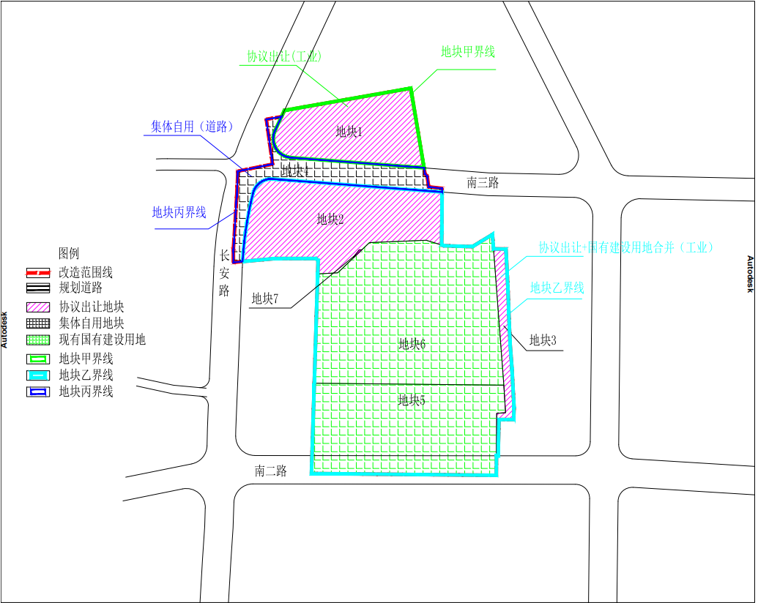

附件2：开发建设时序图
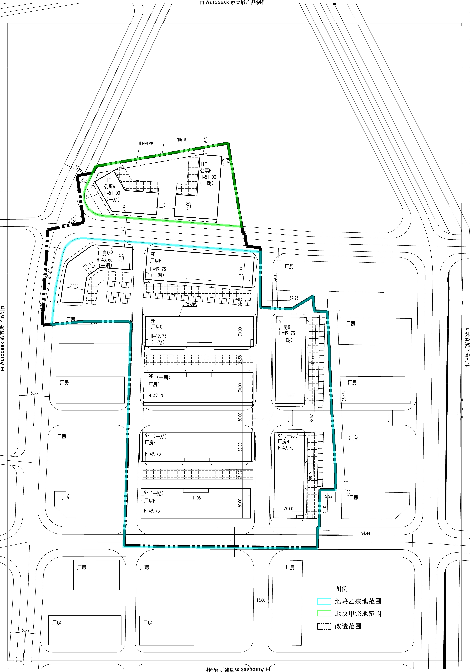
地块甲
地块乙
地块丙

